Conception d'une base de données
Voici le cahier des charges :
- Un moniteur d’auto-école va dispenser des leçons de conduite à des clients.
- L’auto-école a embauché plusieurs moniteurs.
- Le client peut choisir un modèle de voiture sur laquelle il souhaite passer sa leçon.
- Une leçon possède un numéro et une date d’exécution.
- Un client possède un numéro, un nom, un prénom, une adresse, une date de naissance.
- Un moniteur possède un numéro professionnel et un nom.
- Un modèle possède un code modèle, un nom, une cylindrée, une puissance fiscale.
- Une voiture possède un numéro, une immatriculation, une date d’achat et un nombre de kilomètres.
- Une voiture fait partie d’un modèle (code modèle, nom, cylindrée, puissance fiscale).
- Un client est toujours suivi par le même moniteur. Un moniteur va suivre plusieurs clients.
- Un client va réaliser des leçons.
- Une leçon devra être effectuée avec une voiture.

- Identifier les tables, les associations et les cardinalités, puis donnez le MCD correspondant (via mocodo http://mocodo.wingi.net/).
Suivre, 11 MONITEURS, 1N CLIENTS
MONITEURS : numero_professionnel, nom
Dispenser, 11 MONITEURS, 1N LECONS
CLIENTS : numero, nom, prenom, adresse, date_naissance
Réaliser, 11 CLIENTS, 1N LECONS
LECONS : numero, date_execution
Effectuée avec, 11 LECONS, 11 VOITURES
Choisir, 11 CLIENTS, 11 MODELES
MODELES : code_modele, nom, cylindree, puissance_fiscale
Fait partie, 11 VOITURES, 11 MODELES
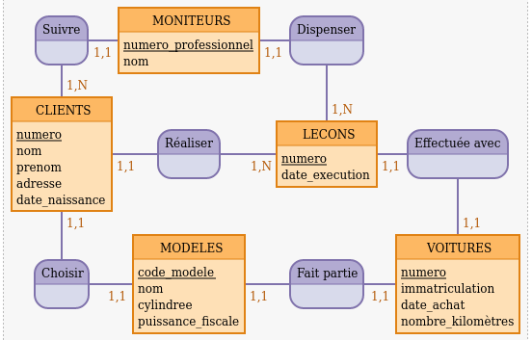
VOITURES : numero, immatriculation, date_achat, nombre_kilomètres

- Donnez le MLD correspondant.
MONITEURS ( numero_professionnel, nom, numero, numero.1 )
CLIENTS ( numero, nom, prenom, adresse, date_naissance, numero.1, code_modele )
LECONS ( numero, date_execution, numero.1 )
MODELES ( code_modele, nom, cylindree, puissance_fiscale )
VOITURES ( numero, immatriculation, date_achat, nombre_kilomètres, code_modele )
- Donnez la représentation graphique classique du MLD.
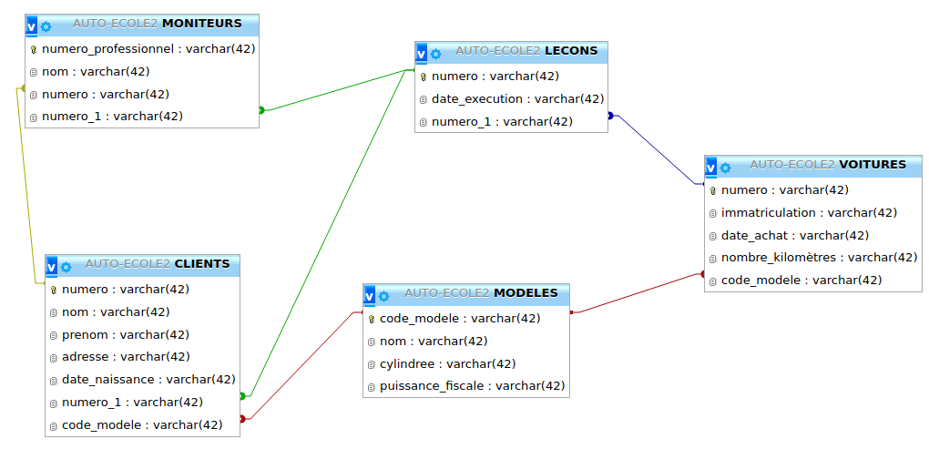
L’auto-école change sa politique de suivi des clients. Maintenant, plusieurs moniteurs peuvent suivre le même client.

- Comment doit-on modifier le MCD pour prendre en compte la nouvelle politique de l’auto-école ?

- Modifiez le MLD en conséquence.

- Quelle est la nouvelle représentation classique ?

